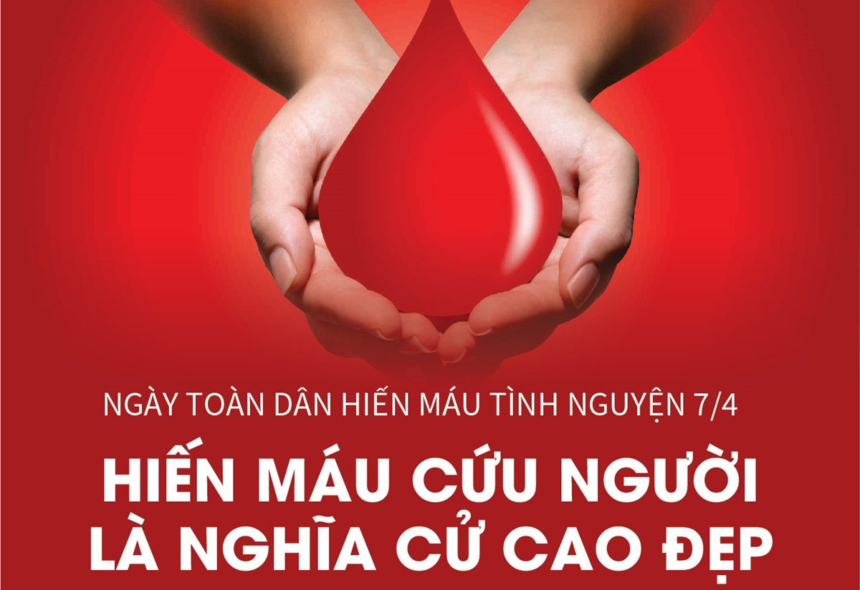

Những thông tin cơ bản về hiến máu nhân đạo
Hiến máu theo chỉ dẫn của thầy thuốc không có hại cho sức khỏe. Mỗi lần hiến máu có thể cứu được tính mạng của nhiều người bệnh...
1. Mỗi người có bao nhiêu máu trong cơ thể?
Lượng máu trong cơ thể mỗi người khoảng từ 70 - 77ml/kg cân nặng, như vậy mỗi người trưởng thành khỏe mạnh có khoảng trên 3.5 lít máu.
2. Hiến máu có hại không?
- Hiến máu theo hướng dẫn của thầy thuốc không có hại cho sức khỏe, điều đó đã được chứng minh bằng các cơ sở khoa học:
- Người khỏe mạnh mỗi lần hiến không quá 9ml/kg cân nặng sẽ không ảnh hưởng tới sức khỏe. Như vậy người 45 kg có thể hiến từ trên 350 ml máu mỗi lần.
- Máu có nhiều thành phần, mỗi thành phần chỉ có thời gian sống nhất định và luôn luôn được đổi mới hàng ngày. Ví dụ: Hồng cầu sống được 120 ngày, mỗi ngày tủy xương sinh ra khoảng 200 tỷ hồng cầu thay thế cho những hồng cầu đã chết. Những thành phần khác như bạch cầu, tiểu cầu, huyết tương cũng thường xuyên được thay thế và đổi mới.
- Mỗi năm trên thế giới có hơn 80 triệu người tham gia hiến máu, họ hoàn toàn khỏe mạnh và luôn mong muốn được tiếp tục hiến máu cứu người bệnh.
3. Khi hiến máu có thể bị nhiễm bệnh không?
Không, vì tất cả vật liệu và dụng cụ dùng cho lấy máu như: Túi lấy máu, kim, bông, găng tay.. đều đảm bảo vô trùng, chỉ sử dụng một lần, vì vậy không thể lây bệnh cho người hiến máu.
4. Hiến máu có lợi gì?
Hiến máu không chỉ cứu sống được tính mạng người bệnh mà còn mang lại sức khỏe cho người hiến máu. Khoa học đã chứng minh hiến máu nhiều lần có thể giảm nguy cơ ứ đọng sắt, giảm nguy cơ mắc các bệnh tim mạch. Là cách để mỗi người kiểm tra và tự giám sát sức khỏe của mình.
5. Ai có thể hiến máu được?
- Tất cả mọi người khỏe mạnh, thực sự tình nguyện và đảm bảo các điều kiện sau:
+ Tuổi từ 18 đến 60 đối với nam, 18 đến 55 đối với nữ.
+ Cân nặng: nam và nữ trên 45 kg.
+ Khoảng cách giữa 2 lần hiến máu là 12 tuần.
+ Không có nguy cơ cao lây nhiễm HIV và các bệnh lây qua đường máu.
6. Ai không nên hiến máu?
- Người đã nhiễm hoặc thực hiện hành vi nguy cơ cao lây nhiễm HIV, viêm gan B, viêm gan C và các bệnh lây qua đường máu.
- Có các bệnh mãn tính: Tim mạch, huyết áp, tâm thần, tàn tật...
7. Tại sao khi tham gia hiến máu lại cần phải có giấy CMND?
- Mỗi đơn vị máu đều phải có hồ sơ, trong đó có các thông tin về người hiến máu.
- Theo qui định, việc có giấy CMND là một yêu cầu bắt buộc trong qui trình hiến máu để đảm bảo tính xác thực thông tin và quyền lợi về người hiến máu.
8. Chuẩn bị như thế nào để hiến máu an toàn?
- Đêm trước khi hiến máu không nên thức quá khuya.
- Ăn nhẹ (ít đạm, ít mỡ), không nên uống rượu, bia trước khi hiến máu.
- Chuẩn bị tâm lý ổn định thoải mái...
- Xin mang theo giấy tờ tùy thân khi tham gia hiến máu(Giấy CMND, giấy phép lái xe, hộ chiếu...).
9. Chăm sóc sau hiến máu như thế nào?
- Giữ chế độ ăn uống, sinh hoạt bình thường.
- Hạn chế các hoạt động gắng sức đòi hỏi nhiếu thể lực như: đá bóng, tập thể hình, không leo trèo cao…không thức quá khuya, không uống rượu bia.
- Tăng cường sử dụng các chất dinh dưỡng bổ máu: thịt, gan, trứng, sữa; dùng thêm các thuốc cung cấp sắt nếu có thể.
- Hạn chế sử dụng rượu, bia trong ngày đầu sau khi hiến máu.
10. Quyền lợi của người được tham gia hiến máu
- Được khám, tư vấn sức khỏe.
- Được cấp Giấy chứng nhận tham gia hiến máu.
- Nhận quà lưu niệm.
- Được hỗ trợ một phần chi phí đi lại.
- Có ăn nhẹ tại chỗ.
(Nguồn: Bệnh viện 115).

